**Sử Dụng XBMC - Kodi Addon Creator**

Có rất nhiều hướng dẫn trên internet giúp tạo ra các addons, nhưng đòi hỏi không ít thời gian nghiên cứu, học hỏi.

**Với addon creator này và các M3U và / hoặc XML playlists cùng với vài động tác đơn giản sẽ tạo ra được rất nhiều addons cùng với những icons và fanarts theo đúng sở thích.**

**Điểm độc đáo là có thể tạo ra các addons một cách chớp nhoáng và có thể dùng chúng ngay lập tức. Các addons mới này chạy được với XBMC - Kodi trên nhiều hệ điều hành khác nhau.**  
  
**Addon creator đã được thử và chạy tốt trên XBMC và Kodi từ các hệ điều hành Windows, Android, OpenElec, iOS...**

**Lưu ý** rằng các addons được tạo thành từ addon creator này chỉ có thể **chạy được những links trực tiếp từ những m3u và xml playlists thông thường** **(không dùng được regex hoặc những links dùng nhờ các addons khác như Youtube, DailyMotion...)**

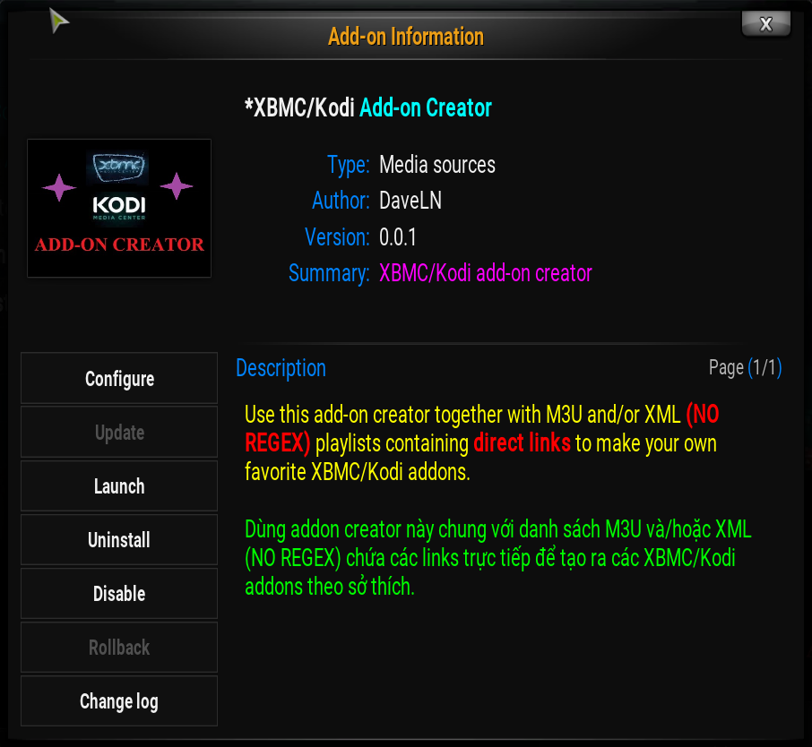

**Sau đây là hướng dẫn chớp nhoáng cách dùng addon creator.**

Sau khi cài, addon creator sẽ nằm trong **PROGRAMS**

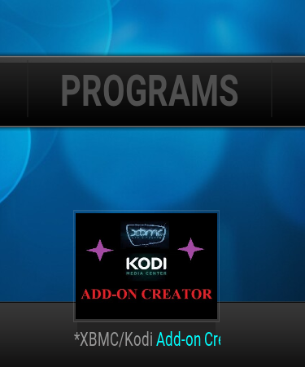

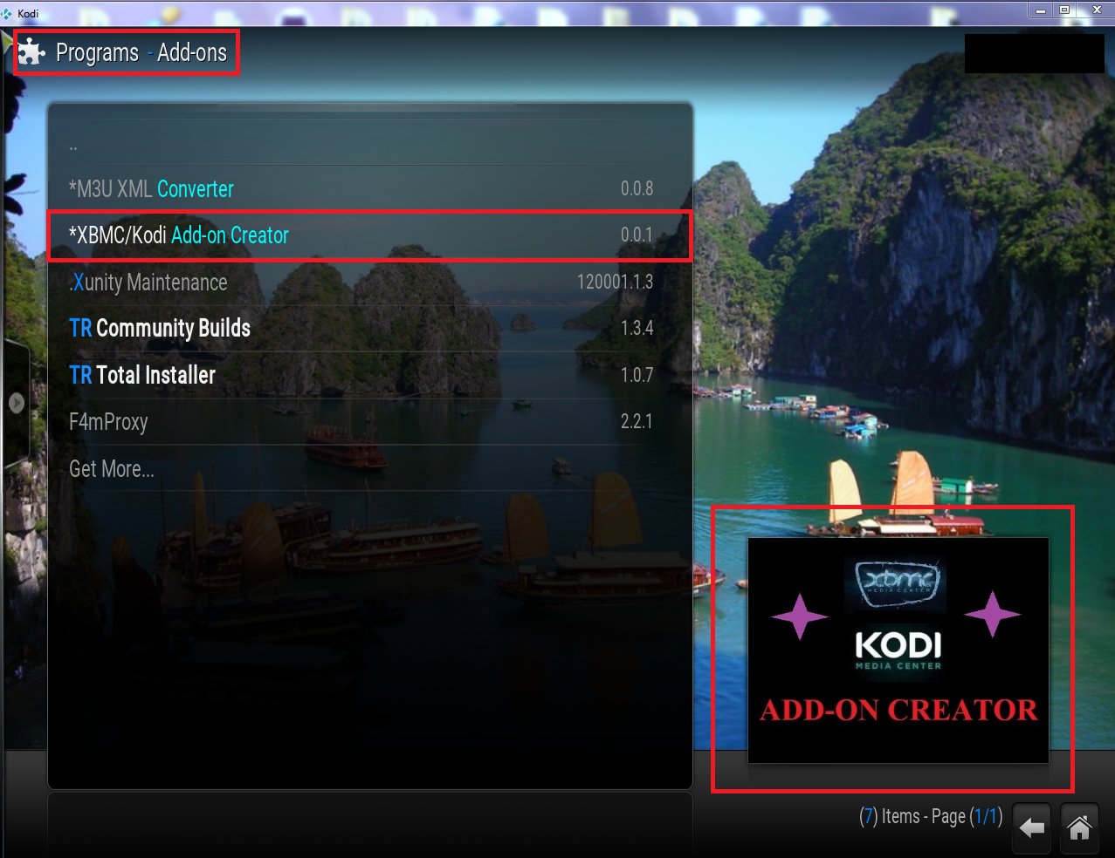

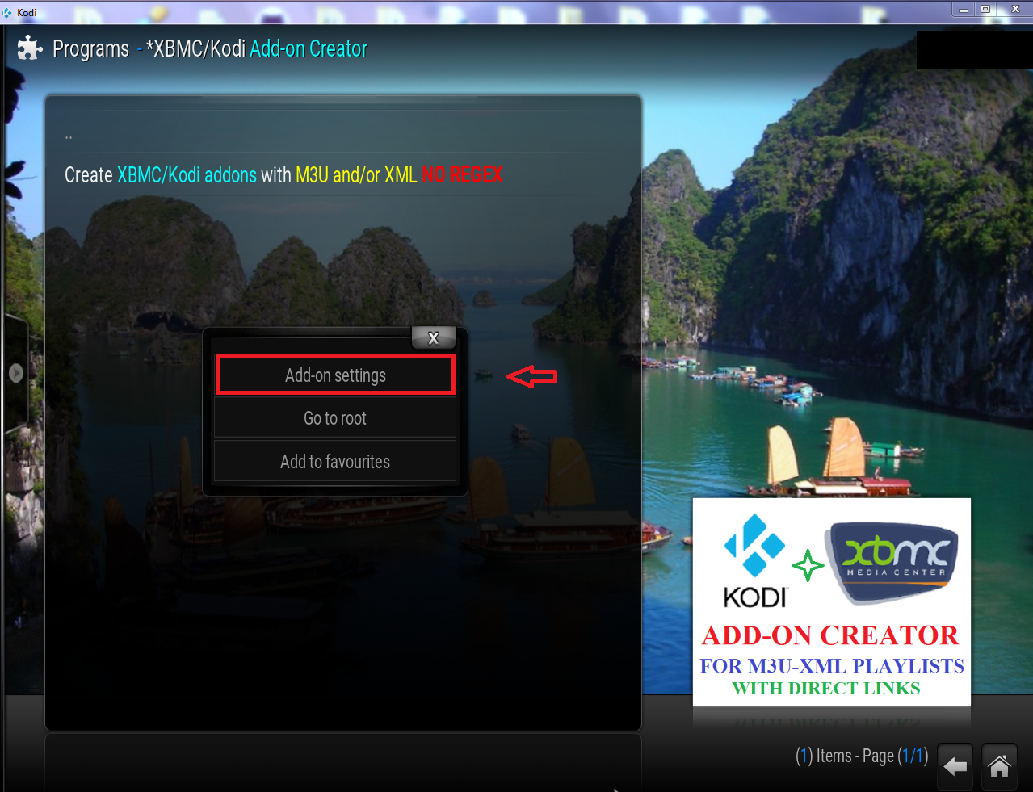

Lần đầu tiên khi chạy, **cần phải điền tất cả các settings**. Sau này có thể vào settings để thay đổi các thông tin cho phù hợp với các addons muốn có. Ngoài ra, settings cũng sẽ tự động hiện lên nếu chưa được điền đầy đủ

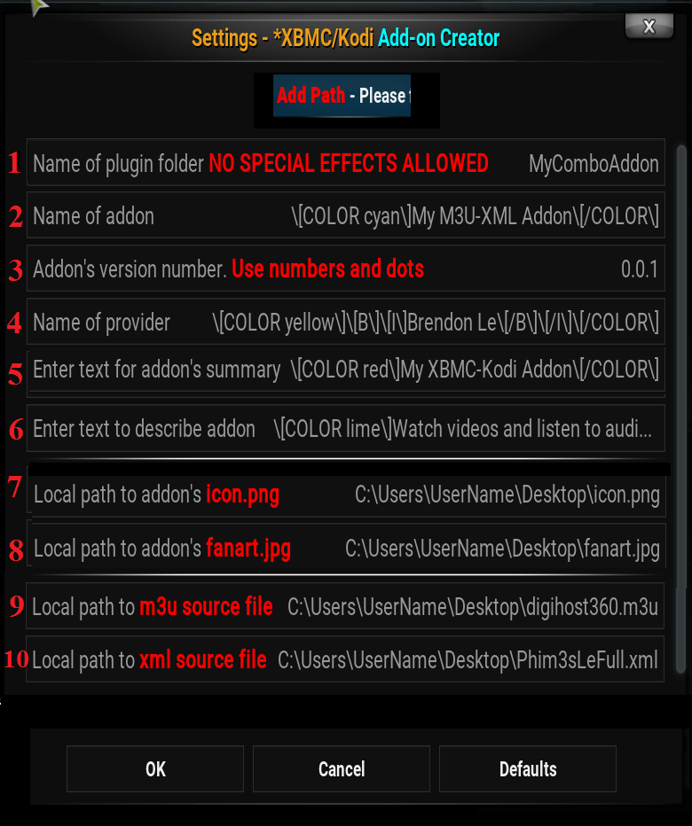

**Có tất cả 10 mục trong settings:**

**Lưu ý trong 10 mục của settings,** **chỉ có 5 mục từ số 2 - 6 là có thể cho thêm màu, boldface, italic (special effects)** **Chú ý** **phải thêm \ phía trước [ và phía trước ]** **(Xem thật kỹ hình settings có 10 mục ở trên)** **nếu không ta sẽ thấy special effects ngay trên settings chứ không phải trên addon mới**. **Đặc biệt không được dùng special effects cho mục số 1, addon mới sẽ bị FAIL.**

**Lưu ý, trong 10 mục ở trên, số 1 - 8 bắt buộc phải có. Ngoài ra, ít nhất phải có số 9 hoặc 10, có cả hai số 9 và 10 càng tốt.**

**1. Name of plugin folder NO SPECIAL EFFECTS ALLOWED** - Các folders của video addon sẽ có dạng **plugin.video.xxxxxx** ta chỉ cần điền tên cho nó, thí dụ như **MyComboAddon (không cần phải điền plugin.video.)** sau này ta sẽ có folder tên **plugin.video.MyComboAddon** nằm ngay trong addons folder của XBMC-Kodi trên máy ta đang sử dụng addon creator.

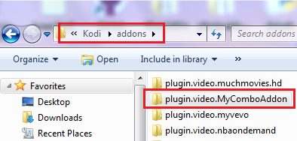

Đây là tất cả những files của addon này sau khi đã hoàn tất tạo ra nó.

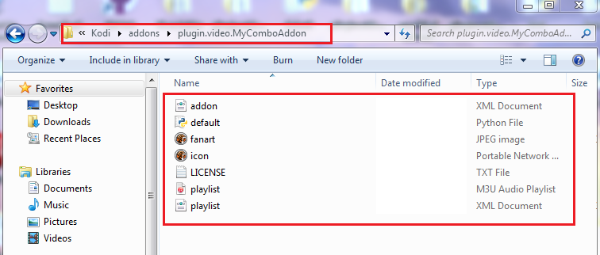

**2. Name of addon**. Đây là tên của addon ta sẽ tạo ra và tên này sẽ nằm trong XBMC - Kodi > VIDEOS > Add-ons. **Nên lưu ý rằng** **đa phần tên của addon nằm ở số 1 ở trên và ở số 2 này trùng với nhau cho dễ tìm,** **nhưng ở đây chúng đã được đặt tên khác nhau.**

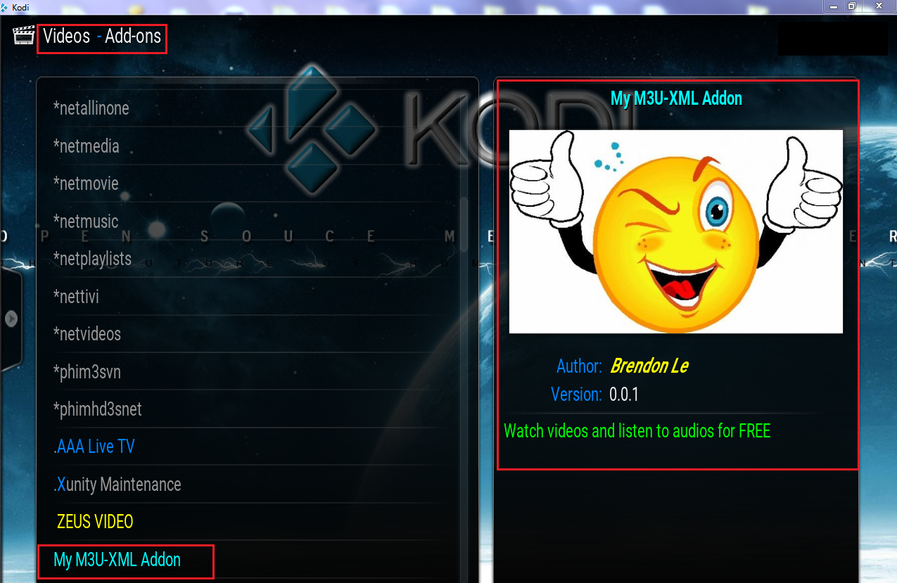

**3. Addon's version number** là version number của addon ta muốn tạo ra. Version được mặc định là 0.0.1, ta có thể thay đổi chúng cho phù hợp.

**4. Name of provider** là tên của người muốn tạo ra addon mới. ***Brendon Le*** đã được dùng ở đây**.**

**5. Enter text for addon's summary** - tóm tắt về addon mới. **My XBMC-Kodi Addon** đã được dùng cho mục này  
  
**6. Enter text to describe addon** - diễn tả về addon mới. **Watch videos and listen to audios for FREE** đã được dùng ở đây.

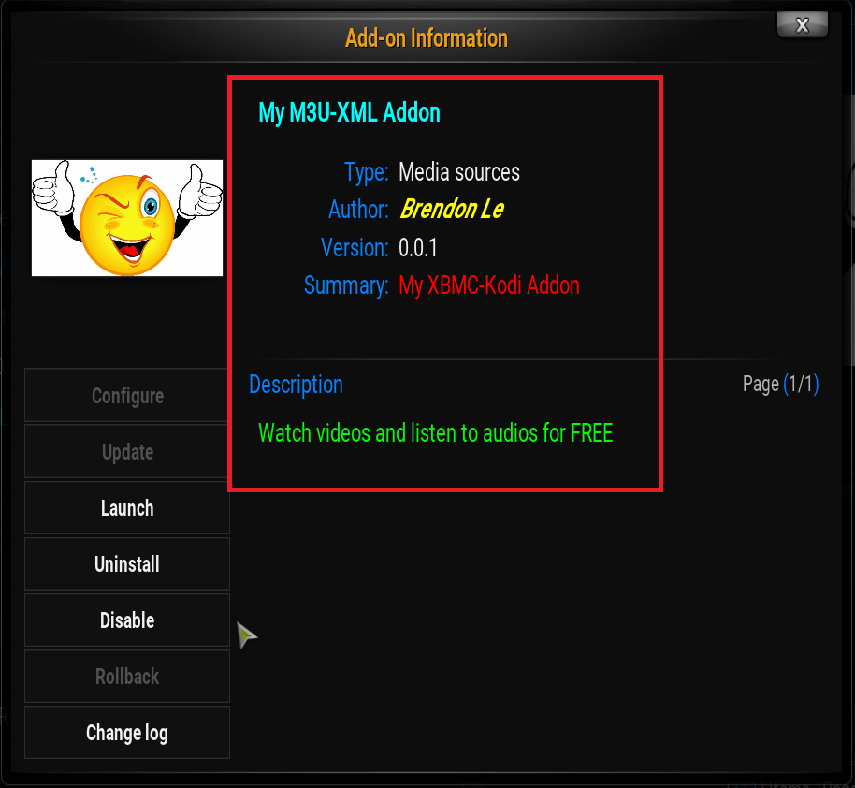

**7. Local path to addon's icon.png** - Đây sẽ là hình icon đại diện cho addon mới. **Lưu ý, muốn dùng hình gì thì đặt tên cho nó là icon.png (Không được dùng tên khác. Nếu dùng tên và extension khác, addon mới được tạo thành sẽ vẫn chạy được bình thường nhưng không hiển thị được hình icon này)** sau đó browse đến chỗ của hình icon.png này và chọn nó.

**8. Local path to addon's fanart.jpg** - Làm tương tự như số 7 ở trên, **hình này phải có tên là fanart.jpg (tên khác không dùng được. Nếu dùng tên và extension khác, addon mới được tạo thành sẽ vẫn chạy được bình thường nhưng không hiển thị được hình fanart này)**

**9. Local path to m3u source file** - chọn file m3u cho addon mới.

Dùng m3u playlist có các dạng như dưới đây.

**Lưu ý có thể dùng số 0, - 1, hay bất cứ số nào nằm ngay sau #EXTINF:**

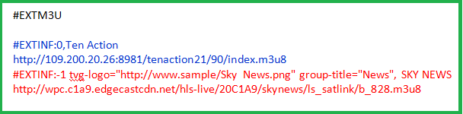

**10. Local path to xml source file** - chọn xml file cho addon mới.

Đây là mẫu của xml playlist.  
**Lưu ý các dòng trong playlist phải để đúng theo thứ tự như mẫu**, nếu không addon creator sẽ bỏ qua item đó. **Có thể dùng special effects (màu, boldface, italic) cho title**. **thumbnail có thể để trống.**

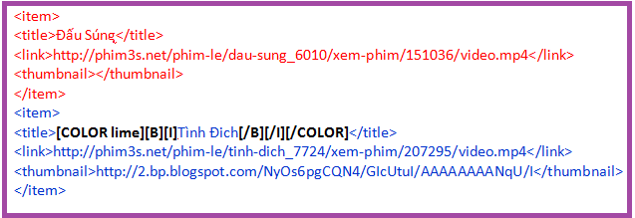

**Nếu mọi chuyện tốt đẹp**, sau khi chạy addon creator để tạo ra addon mới và restart lại XBMC - Kodi, sẽ có và sử dụng được ngay addon mới này và nó sẽ nằm trong **VIDEOS > Add-ons**

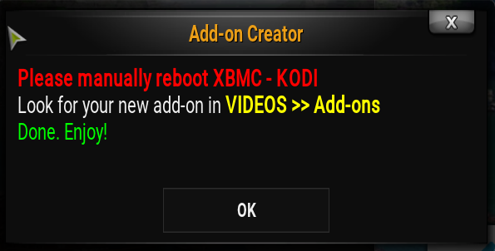

**Nếu có trục trặc, sẽ thấy**

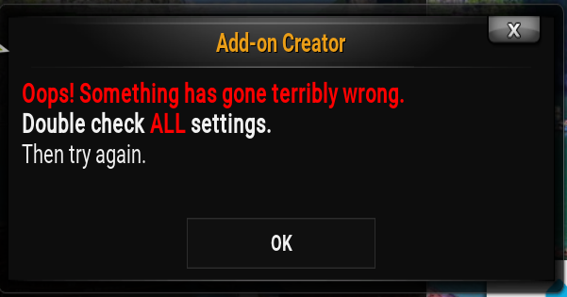

Có thể dùng được cả hai m3u và xml playlists, sự khác biệt của 2 playlists này là **thumbnails.** Addon mới sẽ thấy được thumbnails của xml, vì m3u không có thumbnails nên sẽ chỉ thấy default icon và fanart của addon mà thôi.

**xml có thumbnails**

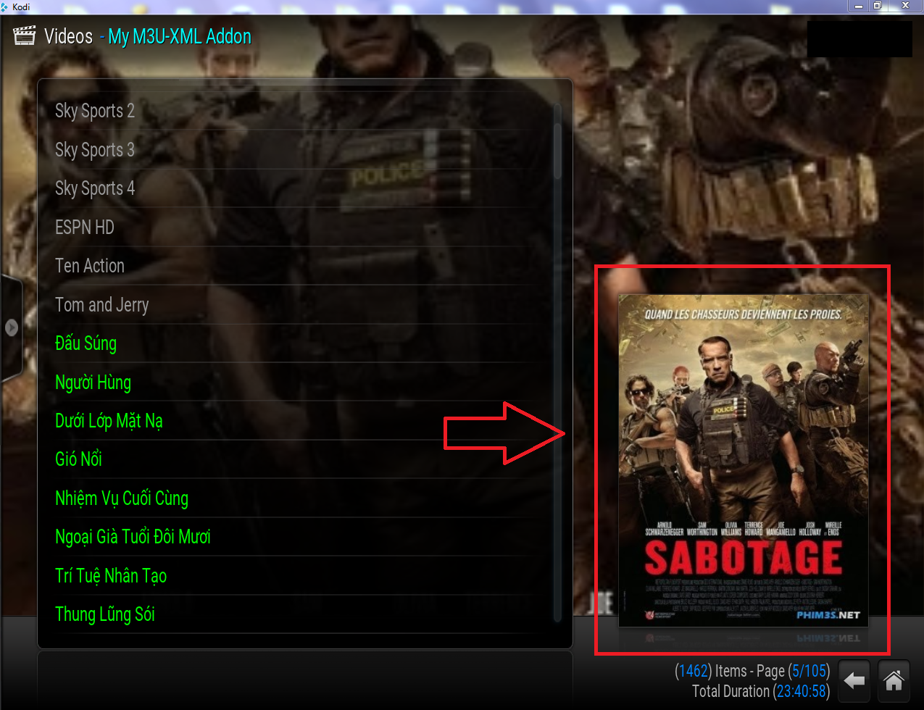

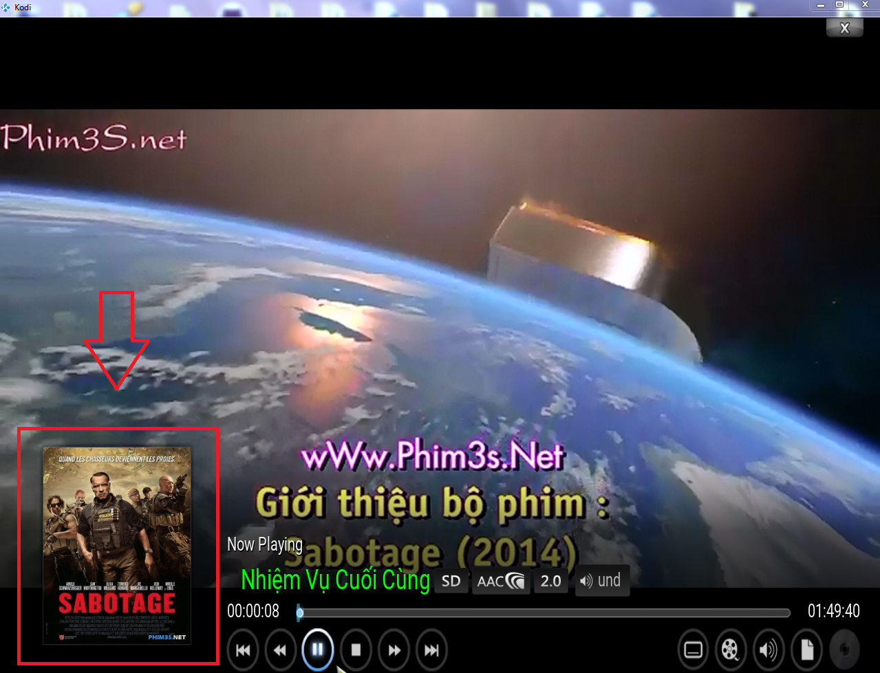

**m3u và xml không có thumbnail**

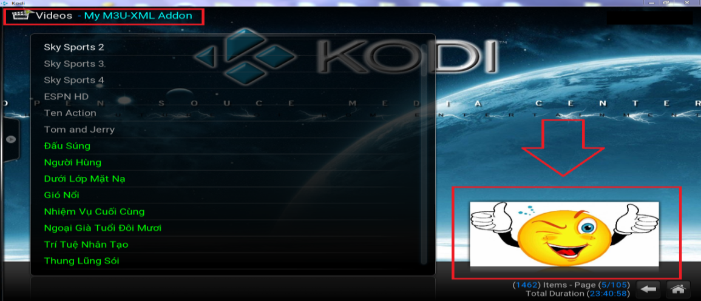

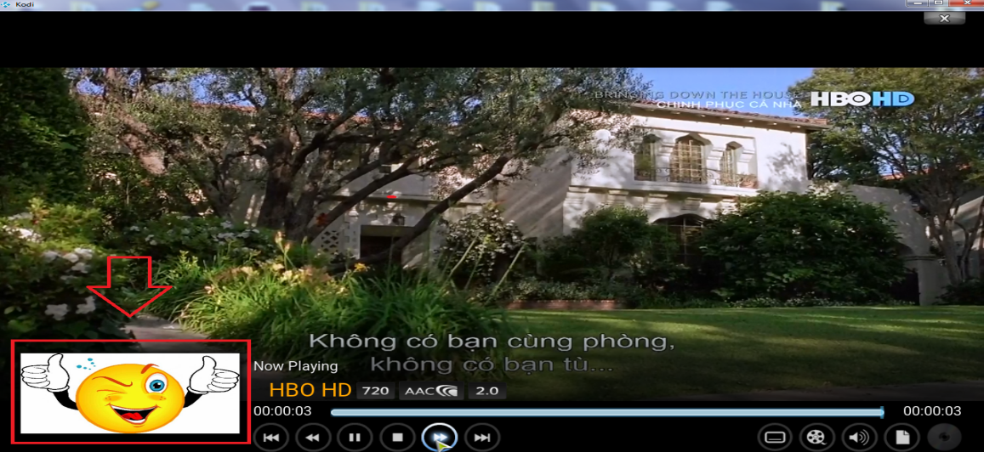

**Ghi chú đặc biệt:**

1. Chỉ cần thay đổi thông tin trong settings, ta có thể update và tạo được rất nhiều addons.  
  
2. Có vài cách khác để update addon mới được tạo thành mà không cần dùng tới addon creator bằng cách đổi tên của m3u và xml playlist thành **playlist.m3u** hoặc **playlist.xml** và copy chồng vào playlist nằm trong addon mới là xong **(bởi vì tên mặc định của playlist trong addon mới là playlist.m3u và playlist.xml và addon chỉ làm việc được với tên này mà thôi)** Ngoài ra, có thể thêm, bớt hay sửa đổi lại các links của addon's playlists là ta đã update được chúng rồi. **Cũng có thể thay đổi icon.png và fanart.jpg trực tiếp từ addon mới (nhớ không được đổi tên)**

3. Vẫn có thể dùng các playlists trong addon mới cho các addons khác.

4. Có thể gài addons mới vào bất kỳ máy khác.

**Happy testings! Chúc thành công!**